Zegar ścienny ASSO Quartz instrukcja obsługi
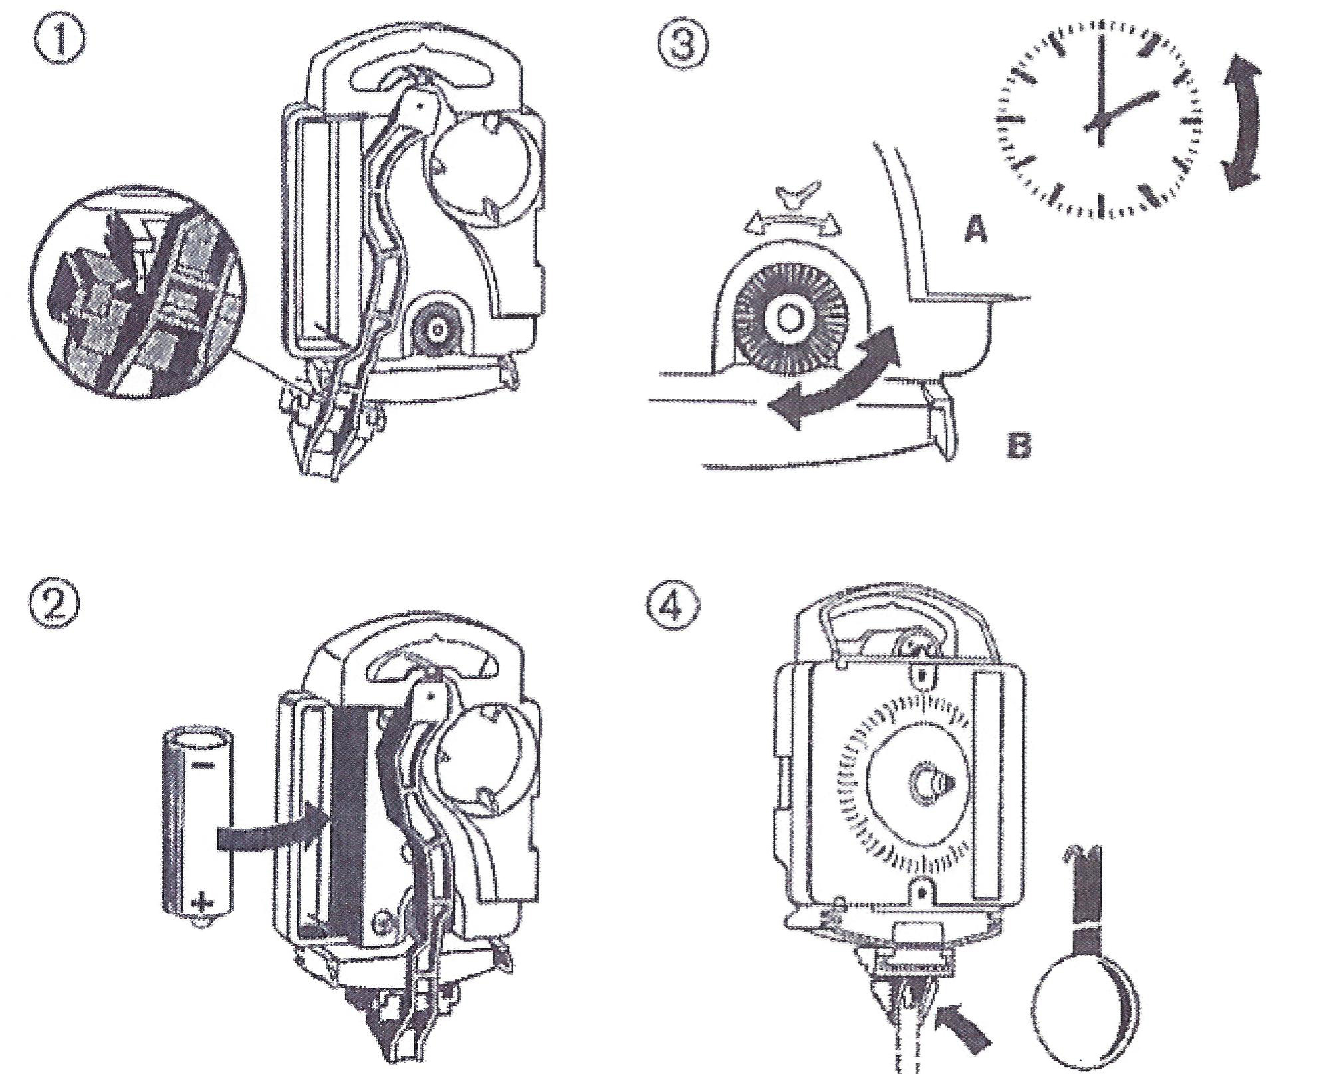
- Pierwszy krok to uwolnienie ramienia wahadła. Ostrożnie wysuń ramię z uchwytu.
- Włóż baterię (1,5 V, paluszkową typu AA, LR6) zwracając uwagę na skierowanie biegunów +/– baterii zgodnie z oznaczeniem.
- Nastaw właściwą godzinę:
z tyłu: obrotem kółeczka na tylnej stronie zegara
- Zawieś wahadło w uchwycie i rozkołysz

Dostawca:
Jasněna Vláhová
Nové Město nad Metují
www.vlahova.cz

